Протокол № 4
заседания членов Совета саморегулируемой организации «Союз дорожно- транспортных строителей «СОЮЗДОРСТРОЙ»

г. Москва 31 января 2018 года

Форма проведения: очная

Присутствовали члены Совета:

Кошкин Альберт Александрович – Председатель совета директоров АО «Сибмост», Хвоинский Леонид Адамович – Генеральный директор «СОЮЗДОРСТРОЙ», Андреев Алексей Владимирович – Генеральный директор ОАО «ДСК «АВТОБАН», Нечаев Александр Федорович – Председатель Совета директоров ООО «Севзапдорстрой», Любимов Игорь Юрьевич – Генеральный директор ООО «СК «Самори», Лилейкин Виктор Васильевич – Генеральный директор ЗАО «Союз-Лес», Данилин Алексей Валерьевич – Генеральный директор ООО «Бест-строй инжиниринг», Вагнер Яков Александрович – Генерального директора ООО «Стройсервис», Власов Владимир Николаевич – Генеральный директор ПАО «МОСТОТРЕСТ», Гордон Семен Лазаревич – Генеральный директор ООО «ЛАГОС», Губин Борис Анатольевич – Представитель ООО Группа компаний «ММ-Строй», Ткаченко Алексей Васильевич - Представитель ООО «Строй Гарант».

Повестка дня:

- Рассмотрение вопроса о присвоении уровня ответственности в соответствии со статьей 55.16 Градостроительного Кодекса Российской Федерации

По первому вопросу: слово имеет генеральный директор «СОЮЗДОРСТРОЙ» Хвоинский Леонид Адамович – на основании заявления и предоставленных данных, предлагаю присвоить уровень ответственности, - членам Союза: ООО «Стройконтроль-2018», ООО «ТТ-92», ООО «КСК №1».
Решили: на основании заявления и предоставленных данных, присвоить уровни, ответственности следующим организациям и сформировать компенсационный фонд возмещения вреда:
п/п | Наименование организации | КФ возмещения вреда | КФ дог. обязательств
1 | ООО «Стройконтроль-2018» | до 3 млрд руб. (3 уровень ответственности члена СРО) | не заявляют
2 | ООО «ТТ-92» | до 500 млн руб. (2 уровень ответственности члена СРО) | до 500 млн руб. (2 уровень ответственности члена СРО)
3 | ООО «КСК №1» | свыше 10 млрд руб. (5 уровень ответственности члена СРО) | свыше 10 млрд руб. (5 уровень ответственности члена СРО)

На основании присвоенного уровня ответственности, вышеперечисленным организациям сформировать компенсационный фонд обеспечения договорных обязательств.

Присвоить право осуществлять строительство, реконструкцию, капитальный ремонт объектов капитального строительства в отношении объектов капитального строительства включая особо опасные, технически сложные и уникальные объекты (кроме объектов использования атомной энергии), в отношении организации - члена Союза: ООО «КСК №1».
Присвоить право осуществлять строительство, реконструкцию, капитальный ремонт объектов капитального строительства в отношении объектов капитального строительства (кроме особо опасных, технически сложных и уникальных объектов капитального строительства, объектов использования атомной энергии), в отношении организации - члена Союза: ООО «Стройконтроль-2018», ООО «ТТ-92».

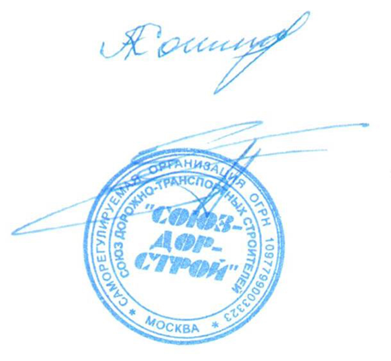

Председатель Совета Кошкин А.А.

Секретарь Совета Суханов П.Л.

